Gefühlskarten – Kartenset 1

 |  | 
 |  | 
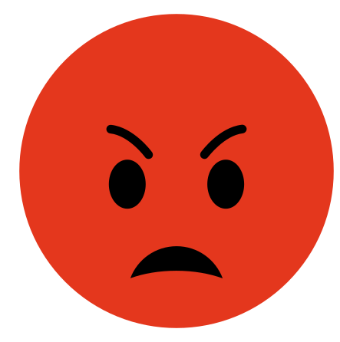 |  | 
 |  | 

Gefühlskarten – Kartenset 2

Freude

Glück

Zufriedenheit

Stolz

Begeisterung

Erleichterung

Entspannung

Eifersucht

Angst

Wut

Schuld

Ärger

Unsicherheit

Überraschung

Frust

Verlegenheit

Langeweile

Verwirrung

Erschöpfung

Mitgefühl

Erstaunen

